

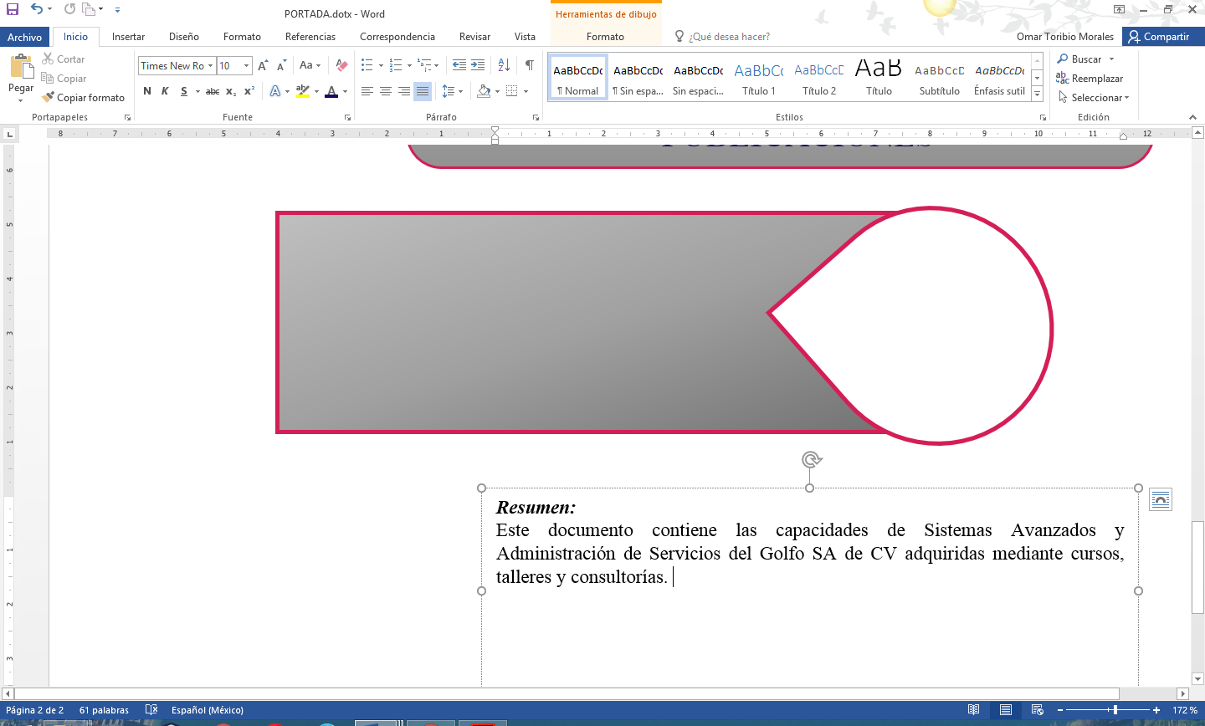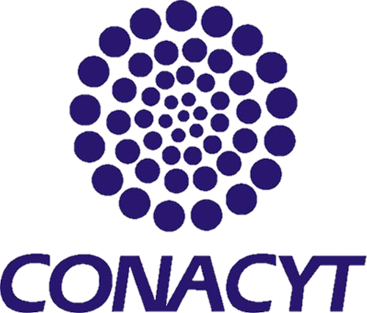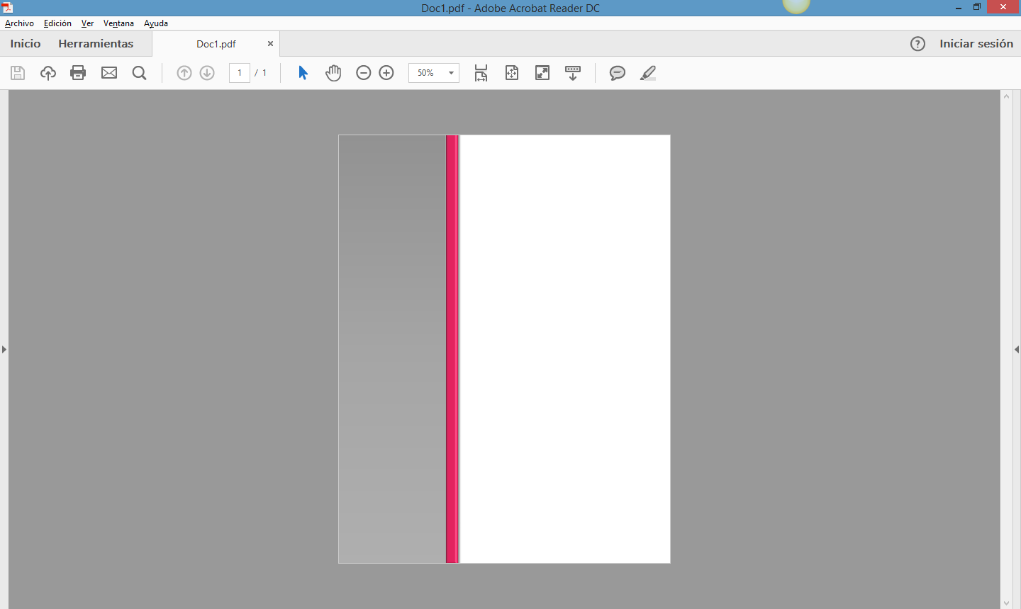

DESCRIPCION GENERAL DEL PROYECTO

**Programa de Estímulos a la Innovación Convocatoria 2018**

**252948 - PLATAFORMA TECNOLÓGICA DE PROMOCIÓN, DIFUSIÓN Y RECOMENDACIÓN DE SITIOS CULTURALES Y TURÍSTICOS USANDO TÉCNICAS DE INTELIGENCIA ARTIFICIAL Y CÓMPUTO SENSIBLE AL CONTEXTO.**

***Resumen:***

Este documento presenta la descripción detallada de la problemática que aborda el proyecto, así como los objetivos, resultados, actividades y entregables comprometidos durante la ejecución del proyecto.

**GRUPO INTI S.A. de C.V.**

**Este documento es confidencial /**

**This document is confidential**

**CONTENIDO**

I. INTRODUCCIÓN 1

II. PLANTEAMIENTO DEL PROBLEMA 1

III. DESCRIPCION GENERAL 2

IV. PLANIFICACIÓN DEL PROYECTO 7

# **INTRODUCCIÓN**

Muchas veces para los usuarios resulta una odisea encontrar los servicios turísticos y de ocio en los que está interesado, ocasionando que realicen búsquedas en distintos portales o sitios Web y buscadores de Internet. Además, la cantidad de información es suficientemente grande que el usuario es incapaz de gestionarla y encontrar las actividades en las que podría tener interés. Esta gran cantidad de información no estructurada hace que en la mayoría de las ocasiones los usuarios terminen por aceptar recomendaciones de mayoristas del sector turístico sin tener en cuenta realmente su perfil.

El uso de las Tecnologías del Conocimiento, Minería de Datos y Filtrado Colaborativo y del Procesamiento del Lenguaje Natural, sirven de apoyo a situaciones como las mencionadas anteriormente, facilitando determinadas tareas de localización y recomendación de actividades turísticas y de ocio.

Las tecnologías del conocimiento ofrecen la posibilidad de representar, mediante ontologías, los conceptos principales de un dominio concreto y establecer relaciones entre dichos conceptos. Además, existe la posibilidad de etiquetar semánticamente las ideas dando la posibilidad de realizar razonamientos sobre las mismas con el objetivo de determinar su similitud, e incluso categorizarlas. Por otro lado, empleando las tecnologías de minería de datos y filtrado colaborativo es posible extraer los perfiles de los usuarios, y en consecuencia, identificar comunidades de usuarios con gustos parecidos, que son la base para realizar mejores recomendaciones.

Por último, el uso de tecnologías de geolocalización en la recomendación (geo-recomendación), permiten a los usuarios recibir solamente las sugerencias cercanas al sitio donde se encuentren ubicados para así restringir con base en sus gustos y preferencias toda la oferta turística y de ocio de un determinado lugar.

# **PLANTEAMIENTO DEL PROBLEMA**

Cada día la oferta turística y del entretenimiento en todo el mundo es mayor y está distribuida en distintas fuentes, por lo que se hace muy complicado que un usuario del sector turístico y de esparcimiento esté al tanto de todas las ofertas y actividades de las que pueda estar interesado en algún lugar en particular. En este sentido, destaca el aumento de consulta de viajes en blogs y en redes sociales a fin de contrastar la información, especialmente las recomendaciones de otros usuarios. Muchas veces para el usuario resulta complicado el poder encontrar los servicios turísticos y de ocio en los que está interesado buscando en distintos sitios web y buscadores de Internet. Además, la cantidad de información es tan grande que el usuario es incapaz de gestionarla y, por lo tanto, encontrar las actividades en las que podría estar interesado de acuerdo a sus preferencias, presupuesto y estilo de diversión que busca. Esta gran cantidad de información no estructurada hace que a veces una persona termine por aceptar recomendaciones de mayoristas del sector turístico sin tener en cuenta realmente su perfil, el cual en muchas ocasiones resulta ser similar al de otros usuarios que podrían compartirle sus experiencias.

Por otra parte, las pequeñas organizaciones que ofertan servicios turísticos y del entretenimiento tienen menos presupuesto para invertir en publicidad y mostrar las actividades turísticas que ofertan y, en consecuencia, a veces pasan desapercibidos por el usuario. Esto representa un problema para las pequeñas y medianas empresas del sector turístico, al no poder enfrentar de manera igualitaria a las grandes empresas del sector. En este sentido el usuario final también es afectado, al no conocer la amplia gama de posibilidades de oferta turística y de ocio que ofrecen las pequeñas y medianas empresas al ofrecer servicios especializados en la mayoría de los casos.

Este proyecto pretende proporcionar herramientas para que las pequeñas empresas en el sector turístico y del entretenimiento puedan ser más competitivas, debido a que podrían ofertar sus servicios y actividades que se recomendarían directamente a los usuarios que estuviesen interesados ahorrando tiempo y dinero en publicidad. Además, tendrían una herramienta que permite realizar una mejor búsqueda o localización y podrían saber las opiniones sobre sus servicios y las valoraciones positivas y negativas de su empresa, lo que equivale a conocer su reputación en Internet y más concretamente en las redes sociales más importantes. Así también, se podría hacer una mejor localización de la competencia que ofrezca productos o servicios similares y ver cuál es su reputación en la red.

Considerando a los clientes como parte activa y primordial para la adquisición de información y capitalizar las experiencias como muestra para otros clientes con perfiles similares, la cercanía y veracidad que ofrecen las redes sociales favorecen que el producto final para el cliente sea el más adecuado. Por ejemplo, no es lo mismo las apreciaciones de un mismo servicio por personas de distintas culturas o países, ya que están acostumbrados a servicios distintos. Es por eso por lo que es muy importante recomendar servicios o productos basándose en esta cercanía social y también por las opiniones de distintos usuarios en distintos medios.

El uso de las tecnologías de la Web semántica, la integración de información y el conocimiento, Linked Data, minería de datos, análisis de sentimientos y las redes sociales, sirven de apoyo a todo el proceso y facilitar determinadas tareas de localización y recomendación de actividades turísticas y del entretenimiento.

Las tecnologías del conocimiento ofrecen la posibilidad de representar, mediante ontologías (un esquema conceptual dentro de uno o varios dominios dados, cuyo propósito es facilitar la comunicación y el intercambio de información entre diferentes sistemas y entidades), los conceptos principales de un dominio concreto y establecer relaciones entre dichos conceptos. Además, existe la posibilidad de etiquetar semánticamente las ideas, generando la posibilidad de realizar razonamientos sobre las mismas con el objetivo de determinar su similitud, e incluso categorizarlas. Por otra parte, empleando las tecnologías de minería de datos y filtrado colaborativo es posible extraer los perfiles de los usuarios y, en consecuencia, identificar comunidades de usuarios con gustos parecidos, que son la base para realizar mejores recomendaciones.

Por último, el uso de tecnologías de geo-localización en la recomendación (geo-recomendación) permite a los usuarios recibir solamente las sugerencias cercanas al sitio donde están ubicados, para así restringir con base en sus gustos, toda la oferta turística y de ocio de un determinado lugar. Por lo anterior este proyecto propone el desarrollo de un sistema para la recomendación de actividades turísticas y de ocio basado en tecnologías del conocimiento y filtrado colaborativo, así como tecnologías de geo-localización, con la finalidad de apoyar en la toma de decisiones en el sector de turismo y del entretenimiento, haciendo frente a los problemas de heterogeneidad, dispersión y crecimiento desmedido de la información involucrada

La Plataforma Tecnológica, permite a las empresas que ofrecen servicios de hotelería, restaurantes, bares y sitios de interés, incorporar su información más relevante sobre los productos que proveen. Con el fin de ofrecer a los usuarios finales un servicio de vanguardia, la plataforma actual permitirá localizar desde un dispositivo móvil o directamente desde el portal, los diferentes servicios registrados por cada empresa involucrada, haciendo con ello, que el usuario tenga una búsqueda completa y sobre todo una mejor experiencia turística.

# **DESCRIPCION GENERAL**

El presente proyecto se encuentra alineado al Plan Nacional de Desarrollo 2013-2018 (PND 2013-2018) [3], ya que en los ejes: **3** “*México con Educación de Calidad*” y 5“*México con Responsabilidad Global*” pueden apreciarse los siguientes objetivos relacionados con la temática del proyecto:

* *Objetivo 3.5 Hacer del desarrollo científico, tecnológico y la innovación pilares para el progreso económico y social sostenible.*
* *Objetivo 5.1. Ampliar y fortalecer la presencia de México en el mundo*
* *Objetivo 5.2. Promover el valor de México en el mundo mediante* ***la difusión****, económica,* ***turística y cultural****.*

Para garantizar el cumplimiento de los objetivos antes mencionados el PND propone diversas estrategias de las cuales las siguientes tienen relación directa con el proyecto:

* *Estrategia 3.5.1****.*** *Contribuir a que la inversión nacional en investigación científica y desarrollo tecnológico crezca anualmente y alcance un nivel de 1% del PIB.*
* *Estrategia 3.5.3. Impulsar el desarrollo de las vocaciones y capacidades científicas, tecnológicas y de innovación locales, para fortalecer el desarrollo regional sustentable e incluyente*.
* *Estrategia 3.5.5. Contribuir al fortalecimiento de la infraestructura científica y tecnológica del país.*
* *Estrategia 5.2.1. Consolidar la red de representaciones de México en el exterior, como un instrumento eficaz de* ***difusión y promoción*** *económica,* ***turística y cultural*** *coordinada y eficiente que derive en beneficios cuantificables para el país.*

Con base en lo anterior, el proyecto busca contribuir al cumplimiento de los objetivos y estrategias antes descritas mediante la sinergia entre la investigación aplicada, la innovación y el uso de las tecnologías de la información y comunicación, buscando como principales resultados: la generación de empleos, desarrollo de tecnología nacional con calidad y presencia internacionales, posicionar a empresas mexicanas en los mercados internacionales y activar la economía del país mediante la promoción, difusión y recomendación de sitios turísticos y culturales.

Los principales puntos de innovación del proyecto radican en la adopción de distintos enfoques y en la utilización de diversas técnicas computacionales para resolver un problema de un dominio particular como el sector turístico y cultural. En este proyecto se propone no solo el uso aislado de las técnicas disponibles, sino una integración de técnicas de la rama de la inteligencia artificial como el filtrado colaborativo, y de inteligencia colectiva, haciendo uso de las redes sociales como una fuente de información invaluable y en constante crecimiento.

Este enfoque hibrido permite refinar cualquier resultado obtenido a través de una sola técnica de forma individual, lo que representa una mayor potencia, y por lo tanto los resultados obtenidos son más relevantes para el usuario del sistema resultante. Adicionalmente debido a la naturaleza de la integración propuesta, el producto resultante de este proyecto puede ser utilizado y extrapolado en otros dominios ajenos al sector turismo.

La plataforma tecnológica de promoción, difusión y recomendación de sitios turísticos y culturales usando técnicas de inteligencia artificial y cómputo sensible al contexto es un proyecto que se concibe en 3 etapas debido al esquema de escalamiento con el cual se pretende lograr el cumplimiento de los objetivos fijados para el proyecto. A continuación se presenta una descripción de cada una de las etapas que conforman el proyecto:

* **Etapa 1. – Diseño de ontología, Aplicación Web y Móvil, Sistema de Georecomendacion:** durante esta etapa del proyecto se realizará el diseño de una ontología para modelar los distintos dominios de la oferta turística, cultural y de ocio, así como las preferencias de los usuarios con el fin de contar con un mecanismo eficaz que permita tener debidamente clasificada la información de los sitios y atracciones turísticas dentro de la plataforma y así emitir recomendaciones más certeras a los usuarios.

Se llevará a cabo el diseño y desarrollo de una aplicación web donde los prestadores de servicios turísticos y culturales podrán registrarse y ofertar sus servicios, conocer las opiniones acerca de sus servicios entre otros datos relevantes relacionados con el enfoque de inteligencia de negocios.

Se propone también el desarrollo de una aplicación móvil basada en la plataforma Android, donde los usuarios finales podrán obtener recomendaciones de sitios, atracciones turísticas y eventos culturales de acuerdo a sus preferencias, podrán realizar valoraciones relacionadas con los servicios turísticos y observar los comentarios que otros usuarios han hecho sobre los sitios o atracciones de su interés, además podrán recibir recomendaciones georreferenciadas de acuerdo a su ubicación actual y preferencias de usuario, para esto se desarrollará un sistema de geo recomendación que formara parte de la aplicación móvil.

* **Etapa 2 – Sistema de geoturismo con realidad aumentada:** en esta etapa se incorporan nuevos elementos y se mejoran algunos de la primera etapa. En primera parte se incluye un sistema para la extracción, agregación y almacenamiento de opiniones, información y conocimientos en distintas redes sociales y blogs turísticos relacionados con una determinada actividad, producto o servicio de turismo y ocio, de igual manera un sistema para la minería de opiniones de características y detección de reputación basadas en conocimiento del dominio del turismo y del ocio para conocer mejor las preferencias de los usuarios hacia los lugares turísticos. Para el mejoramiento del proyecto se diseñará una arquitectura funcional para aplicaciones multidispositivo y una para el sistema de geoturismo con realidad aumentada esto con el objetivo de dar un valor añadido a toda la información que se desea transmitir ya que así el usuario podrá tener un panorama más amplio de la información que necesita en el lugar que lo requiera. Durante el proceso de la segunda etapa de la realización de la plataforma, se incorporará un sistema para la detección y caracterización de los perfiles de usuarios mediante atributos sociodemográficos (localización temporal, lugar de residencia, sexo, rango de edad, entre otros). En base a sus opiniones y comentarios en las redes sociales ya que estas pueden favorecer a que dicho producto final sea el más adecuado para el usuario final. Así mismo, se desarrollará un sistema de software integrado para la medición analítica y vigilancia social de productos, servicios y actividades de organizaciones enfocado al dominio del turismo y del ocio basada en infraestructura de cloud computing, una aplicación de la multi-dispositivo y una aplicación con realidad aumentada, ambas integradas con la plataforma existente (Etapa 1) para el uso de georecomendación turística y de ocio basada en tecnología del conocimiento esto con el propósito de cumplir el objetivo planteado de dicho proyecto. Para la aprobación de estos complementos, se realizarán pruebas de aplicación y pruebas de rendimiento, esto con el fin de lograr la validación global a través de un plan de evaluación elaborado con participación de miembros de la entidad usuaria final asociada al proyecto. Por último, se realizará la adquisición de infraestructura que potencialice el acervo tecnológico de la empresa y así mismo se realizarán los manuales de utilización y mantenimiento de la plataforma actualizados con las nuevas funcionalidades.
* **Etapa 3 - Servicios Basados en cómputo sensible al contexto:** tomando como referencia la plataforma desarrollada durante la Etapa 1 y las mejoras e integración de nuevas funcionalidades en la Etapa 2, se escalarán los servicios disponibles de la plataforma tecnológica mediante la incorporación del análisis y estudio de cómputo sensible al contexto, la minería de opiniones, el análisis de sentimientos en los medios sociales y la integración de la plataforma con otros sistemas de software turísticos.

En la Fig. 1 se muestra un esquema gráfico de las etapas previstas, así como las características generales de cada etapa. *Es importante mencionar que la presente propuesta se enfoca en el desarrollo de la primera etapa.*

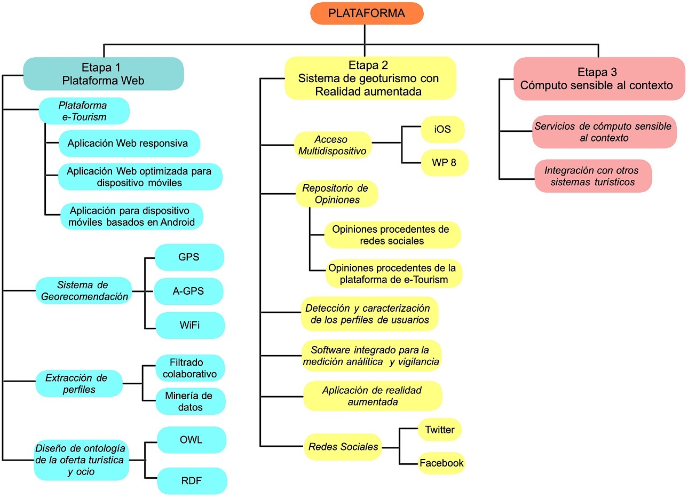

**Fig. 1Esquema gráfico de las etapas previstas para el desarrollo de la plataforma**

A continuación, en la Figura 2. Se muestra un bosquejo de la arquitectura de software de la plataforma.

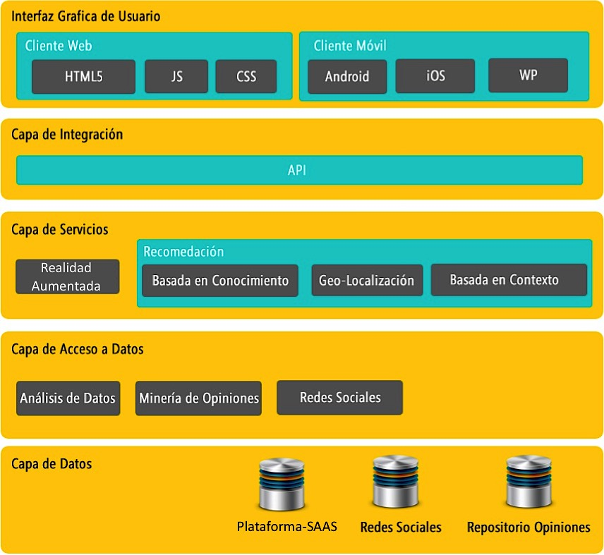

**Fig. 2 Arquitectura de software de la plataforma**

Esta arquitectura está básicamente conformada por los siguientes módulos (pero no está limitada a estos): 1) Sistema de Recomendación; 2) API de servicios; 3) Módulo de Recomendaciones Basadas en Contexto; 4) Módulo de Minería de Opiniones; 5) Módulo de Integración con Redes Sociales, 6) Módulo de Realidad Aumentada y; 6) Módulo de Análisis de Datos.

* **Módulo de Sistema de Recomendación:** este módulo será el encargado de realizar las recomendaciones a través de Apache Mahout, para ello se utilizaran técnicas de filtrado colaborativo, basado en conocimientos y en geo-localización.
* **API de servicios:** Este módulo se encargara de proveer de una interfaz de conexión de los servicios como el sistema de recomendación a los clientes o aplicaciones externas como es el caso de las aplicaciones para dispositivos móviles.
* **Módulo de recomendaciones basadas en contexto:** en conjunto con el módulo de sistema de recomendación, este módulo incorporara capacidades de cómputo basado en el contexto, para ofrecer una mejor experiencia de usuario y recomendaciones al usuario final.
* **Módulo de minería de opiniones:** este módulo se encargara de analizar las opiniones almacenadas en un repositorio de la plataforma, y de esta manera dar recomendaciones basadas en las opiniones y sentimientos de los usuarios sobre los productos o servicios que están buscando a través del sistema.
* **Módulo de Integración con Redes Sociales:** este módulo se encargara de analizar la información proveniente de redes sociales sobre un producto o servicios, a través de técnicas de minería de datos.
* **Módulo de Realidad Aumentada:** este módulo será responsable de proporcionar divulgar y dar a conocer al usuario, información adicional a lo que observa y recorre durante sus visitas turísticas, enriqueciendo sus paseos y dando un valor añadido a toda la información que el proveedor de productos y servicios de turismo quiere transmitir.
* **Módulo de análisis de datos:** una vez que la plataforma esta implementada en su totalidad, esta se convertirá en una fuente valiosa de información sobre productos y servicios. En este sentido este módulo utilizara esta información para reconocer patrones de compra, analíticas de ventas, consumo y otra información estadística relevante como el *clickstreaming.*

# **PLANIFICACIÓN DEL PROYECTO**

La Tabla 1, muestra el detalle de cada una de las actividades, indicando fecha de inicio y fecha de finalización de cada una de las tareas específicas.

* Grupo INTI S.A. de C.V. (INTI)
* GECOSOFT S.A. de C.V. (GECOSOFT)
* Instituto Tecnológico Superior de Uruapan (ITSU)
* Universidad de Xalapa (UX)
* Investigador Asociado (IA)

**Tabla I. Descripción de actividades y tareas**

|  |  |  |  |  |
| --- | --- | --- | --- | --- |
| **ENTREGABLE** | **DURACIÓN** | **RESPONSABLE** | **INICIO** | **FIN** |
| Inicio del proyecto | 11 días | INTI | 01/03/18 | 15/03/18 |
| E1 Estado del arte y el marco metodológico que delimita a la plataforma tecnológica | 65 días | IA | 07May18 | 03Ago18 |
| E2 Reporte técnico del estado de la práctica del uso y beneficios de técnicas de la Web semántica en el contexto turístico y cultural. | 65 días | IA | 07Ago18 | 05Nov18 |
| E3 Reporte técnico del diseño de una ontología que modele el dominio de la oferta turística y cultural, así como las preferencias de los usuarios. | 50 días | INTI | 15Mar18 | 23May18 |
| E4 Reporte técnico del diseño de la arquitectura del módulo de extracción de perfiles de usuario basados en filtrado colaborativo y minería de datos. | 50 días | INTI | 30Mar18 | 07Jun18 |
| E5 Documento de visión y alcance de la plataforma tecnológica de recomendación y difusión para el turismo y cultura. | 12 días | INTI | 02Abr18 | 17Abr18 |
| E6 Documento de la descripción de los requerimientos funcionales de la plataforma tecnológica de recomendación y difusión para el turismo y cultura. | 10 días | INTI | 23Abr18 | 04May18 |
| E7 Reporte técnico del diseño de la arquitectura de la aplicación Web conteniendo el módulo de recomendación y difusión para el turismo y cultura. | 40 días | GECOSOFT | 07May18 | 29Jun18 |
| E8 Reporte técnico del diseño de patrones de interfaces de usuario de la aplicación Web de recomendación y difusión para el turismo y cultura. | 30 días | ITSU | 21May18 | 29Jun18 |
| E9 Diseño de un conjunto de mockups que conforman las principales funcionalidades de la aplicación web de recomendación y difusión para el turismo y cultura. | 30 días | UX | 11Jun18 | 20Jul18 |
| E10 Proceso de desarrollo de la aplicación Web de recomendación y difusión para el turismo y cultura. | 60 días | INTI | 02Jul18 | 21Sep18 |
| E11 Pruebas de la aplicación Web de recomendaciones y difusión para el turismo y cultura. | 30 días | UX | 03Sep18 | 12Oct18 |
| E12 Manual de usuario de la aplicación web de recomendaciones y difusión para el turismo y cultura. | 15 días | UX | 12Nov18 | 30Nov18 |
| E13 Diseño de un conjunto de mockups que conforman las principales funcionalidades de la aplicación móvil de recomendación y difusión para el turismo y cultura. | 30 días | UX | 23Jul18 | 31Ago18 |
| E14 Proceso de desarrollo de la aplicación móvil de recomendación y difusión para el turismo y cultura. | 60 días | ITSU | 03Sep18 | 21Nov18 |
| E15 Reporte técnico de conjunto de pruebas de estrés, de carga y unitarias de la aplicación móvil de recomendaciones y difusión para el turismo y cultura. | 30 días | UX | 15Oct18 | 23Nov18 |
| E16 Manual de usuario de la aplicación móvil de recomendaciones y difusión para el turismo y cultura. | 15 días | INTI | 03Dic18 | 21Dic18 |
| E17 Reporte técnico del proceso de evaluación de usabilidad de la plataforma tecnológica de recomendación y difusión para el turismo y cultura en sus versiones Web y móvil. | 45 días | ITSU | 08Oct18 | 07Dic18 |
| E18 Manual técnico de despliegue y mantenimiento de la plataforma tecnológica de recomendaciones para el turismo y cultura. | 60 días | ITSU | 01Oct18 | 21Dic18 |
| E19 Estudio comparativo tecnológico del proceso de desarrollo de la plataforma. | 60 días | GECOSOFT | 03Ago18 | 23Oct18 |
| E20 Esquema de difusión y transferencia tecnológica de los resultados del proyecto. | 40 días | ITSU | 13Ago18 | 05Oct18 |
| E21 Artículo de divulgación científica de los principales resultados del proyecto en congreso nacional o internacional. | 190 días | IA | 25Jun18 | 21Dic18 |
| E22 Solicitudes de registro de propiedad intelectual de los resultados del proyecto. | 60 días | INTI | 24Sep18 | 14Dic18 |
| Cierre del proyecto | 56 días | INTI | 15Dic18 | 31Dic18 |